公共卫生学院第七分队暑假三下乡儿童膳食调查活动圆满落幕
2018年7月13日，公共卫生学院“慧吃慧健康儿童膳食调查与健康教育”小分队为期两天的暑期“三下乡”实践活动已经圆满落幕。活动期间，成员们走访了麻田村、珠堆村以及白露塘等20多户学生家里。
上午7点，分队成员们已经集结完毕，从学校出发准备奔赴麻田村、白露塘等多个调研地点。在出征仪式上，队员们举起了暑期“三下乡”社会实践队队旗，活动正式拉开序幕。经过几个小时的路程，上午11点，各小队陆续到达调查地点，与家长们接洽。各位学生家长亲切的接待了实践队成员。首先队员对孩子们进行了24小时膳食回顾，其主要内容包括早、中、晚的饮食以及上下午加餐情况等。详细的了解了孩子们的膳食状况后，我们又为其进行了健康教育，倡导家长学习科普知识,健康生活。在各位学生家长的支持与帮助下，膳食调查与宣传活动进行的非常顺利，实践队与孩子们相处的也十分融洽，活动过后，我们为孩子们进行了短暂的功课辅导，分享了自己的大学生活趣事。整个过程中充满了欢声笑语。最后我们为孩子们送上了精心准备的小礼品。下午5点，各小队陆续安全返校，简单的休整过后，实践队开展了下乡活动的总结，主题是共同探讨解决调查中遇到的问题，深刻反思活动中的不足。
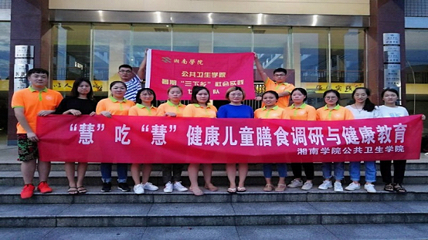
此次“三下乡”实践活动体现了公共卫生学院同学们奉献、有爱、互助、进步的服务精神。通过参加这次活动,我们了解了农村儿童膳食的实际情况,也提高自身社会实践能力，学到了很多书本里学不到的知识。队员们纷纷表示,在今后的学习和生活之中,要不断提高自己的综合素质,为新农村建设,贡献自己的智慧和力量。
文章选自湘南学院官网，https://gwxy.xnu.edu.cn/2018_07/14_12/content-36535.shtml

